SPRAWOZDANIE
z realizacji projektu pt. „Pełni kompetencji! Realizacja zajęć dodatkowych w szkołach w Gminie Somonino – Zajęcia podnoszące kompetencje przyrodnicze – zajęcia dodatkowe z przyrody „Żywa pracownia przyrodnicza” – prowadzone w Szkole Podstawowej im. Świętego Franciszka z Asyżu w Egiertowie
Celem zajęć pozalekcyjnych prowadzonych w ramach projektu było rozwijanie zainteresowań naukowych i badawczych uczniów zainteresowanych przyrodą poprzez aktywne formy samodzielnego dochodzenia do wiedzy.

Program był tak skonstruowany, że zapewnił uczniom zdobycie umiejętności i wiadomości o otaczającym świecie oraz ich praktyczne wykorzystywanie w codziennych sytuacjach. Uczniowie mieli również okazję trenować i rozwijać własną aktywność poznawczą. Praktyczny wymiar wiedzy o przyrodzie został osiągnięty poprzez umożliwienie rozwoju umiejętności typowych dla dyscyplin przyrodniczych oraz umiejętności ponadprzedmiotowych, określanych mianem kompetencji kluczowych, takich jak: uczenie się, współpraca współdziałanie, poszukiwanie i porządkowanie informacji, myślenie i doskonalenie się. Ważniejsze od przekazywania wiedzy było wyposażenie uczniów w umiejętność jej zdobywania co osiągnęłam poprzez badawczą działalność uczniów.
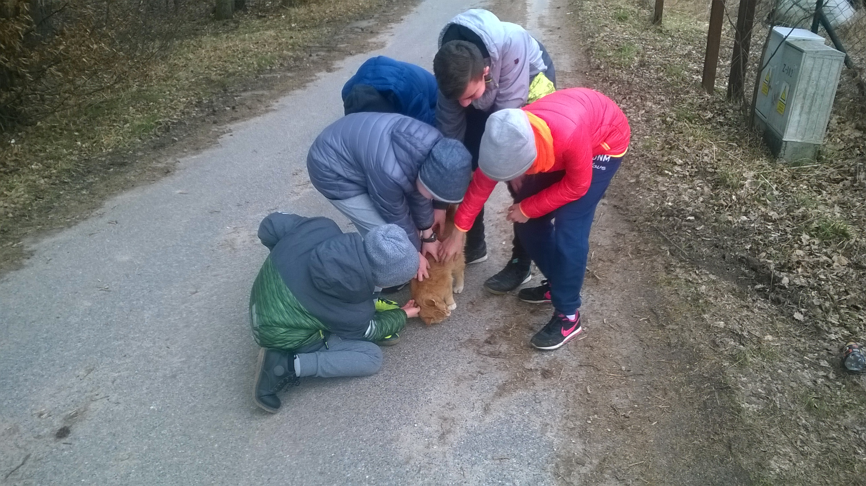
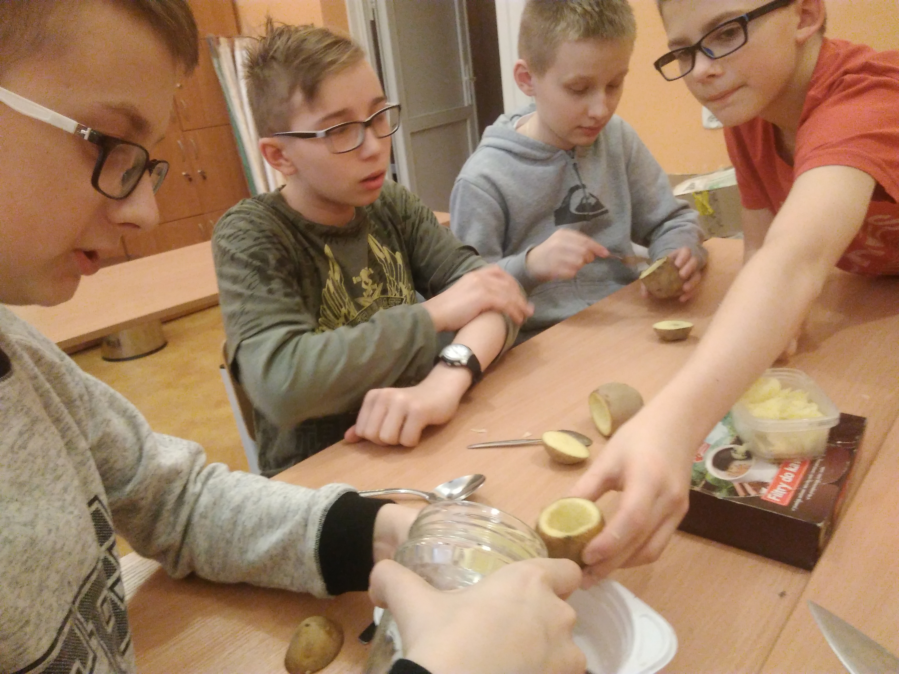
Zapewniając uczniom dostęp do pomocy edukacyjnych będących wyposażeniem pracowni przyrodniczej oraz tablicy multimedialnej i zasobów Internetu podczas zajęć, wspierano indywidualne zainteresowania i zdolności uczniów a tym samym poprawiła się jakość i efektywność kształcenia w zakresie nauk przyrodniczych.
Świadczy o tym:
- zmniejszenie niepowodzeń szkolnych (uczestnicy zajęć osiągają dobre i bardzo dobre oceny z przyrody, zarówno cząstkowe jak i na koniec semestru)
- wzrost aspiracji edukacyjnych uczniów (uczestnicy zajęć cechują się dużą aktywnością na zajęciach lekcyjnych i pozalekcyjnych, chętnie wykonują dodatkowe zadania dla zainteresowanych tematem i prezentują swoje osiągnięcia na forum),
- wzrost samodzielności w codziennych obowiązkach związanych z samoobsługą, odpowiedzialności za innych oraz funkcjonowania w grupie podczas codziennych obowiązków tzw. domowych. (zajęcia odbywające się podczas tzw. „nocek”).
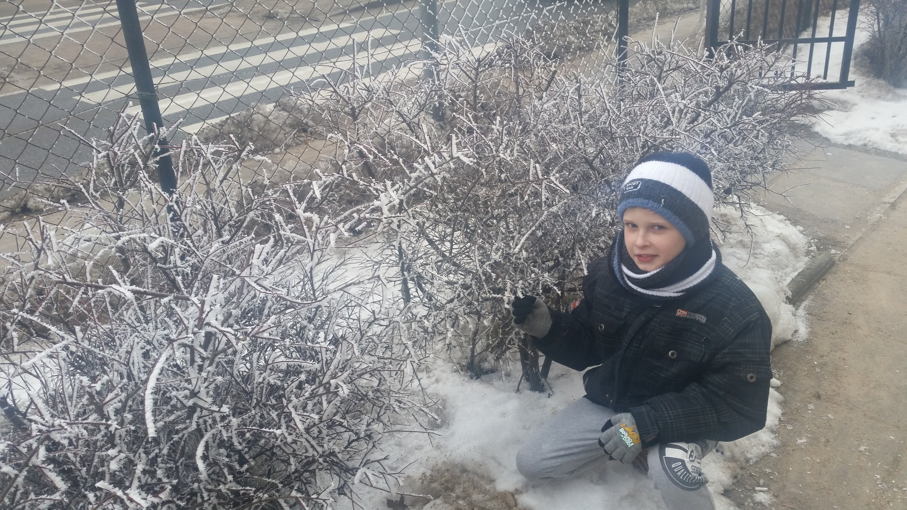
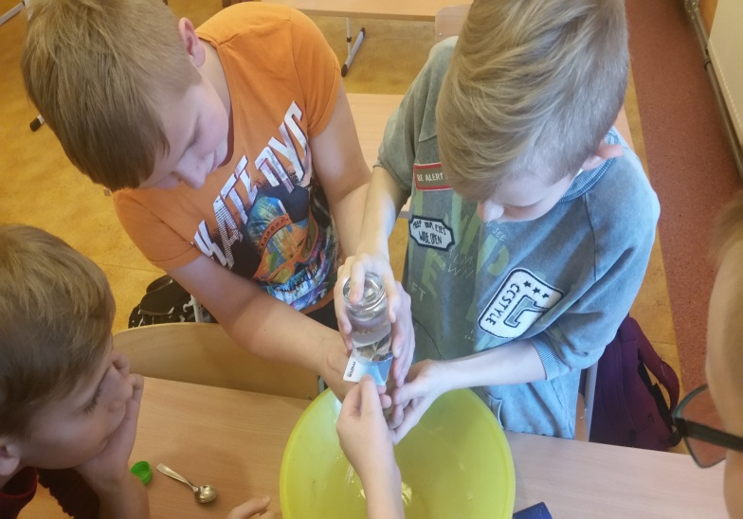
Należy tez wymienić wymierne efekty uzyskane przez uczniów uczestniczących w dodatkowych zajęciach z przyrody, w których główny nacisk kładziono na doświadczenia, eksperymenty i obserwacje:

- wykorzystują wiedzę zdobytą na zajęciach w praktyce życia codziennego,
- znają zależności istniejących w środowisku przyrodniczym,
- posługują się fachowym językiem chemii, biologii, fizyki i geografii,
- znają i rozpoznają pospolite gatunki roślin w środowisku naturalnym,
- znają sposoby ograniczania odpadów, oraz sposoby oczyszczania ścieków,
- wskazują zjawiska fizyczne i chemiczne w życiu codziennym,
- stosują techniki pracy laboratoryjnej nie ujętej w treściach podstawy programowej,
- potrafią samodzielnie przygotować preparaty biologiczne,
- projektują, przeprowadzają i interpretują doświadczenia chemiczne, fizyczne i biologiczne,
- wymieniają poznane kwasy, zasady i sole,
- definiują siłę elektrodynamiczna, wyjaśni zjawisko indukcji elektromagnetycznej i jej praktyczne zastosowanie,
- sprawnie posługują się mapą,
- obliczają skale mapy,
- wymieniają rzeźbotwórcza rola wód płynących,
- wyjaśniają potrzebę propagowania ekologicznego modelu życia,
- wymieniają problemy związane z utylizacją śmieci, ściekami.

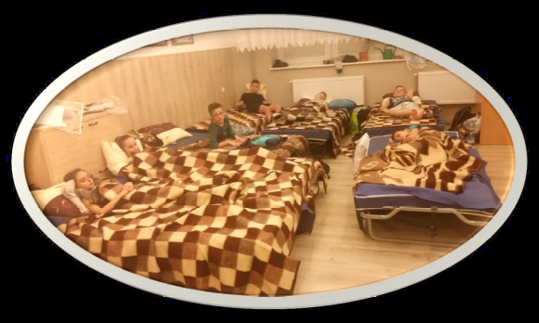
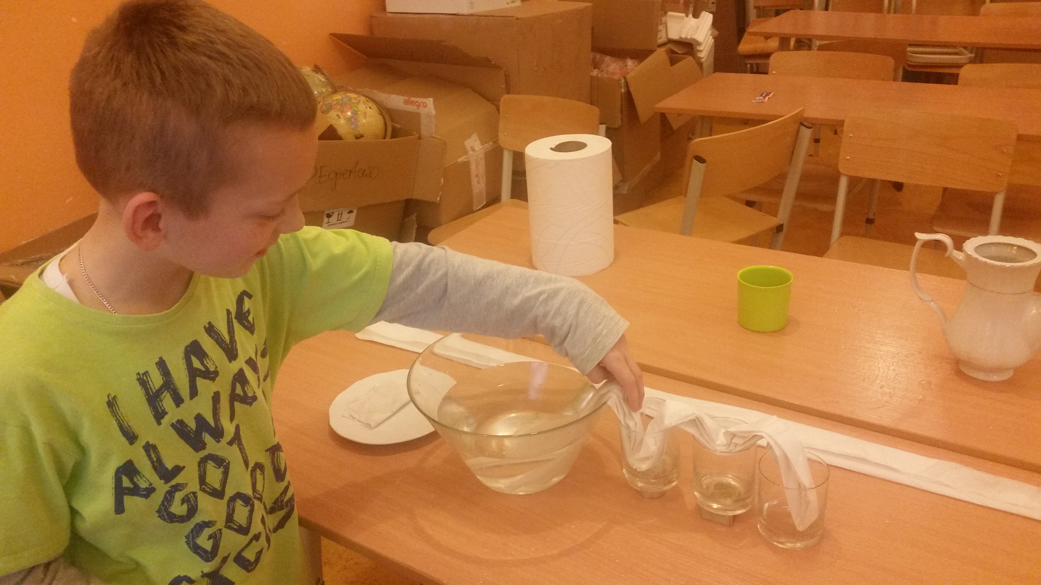

Analizując diagnozę przeprowadzona wśród uczniów uczestniczących na dodatkowe zajęcia należy stwierdzić, że wyniki otrzymane na początku a na końcu zajęć są bardzo wysokie. Średnia testu diagnozującego przeprowadzonego na początku zajęć wynosiła 52 %, gdy na końcu 95 %. Realnym wskaźnikiem jest procent wzrostu wiedzy mierzony na podstawie tegoż testu, gdzie wynosi on aż 43 %, czyli prawie o połowę. W grupie A, gdzie na początku zajęć ta średnia była najniższa i aż dwoje uczniów miało najniższą liczbę punktów z wszystkich uczniów, na końcu osiągnęli najlepszy wynik wśród wszystkich grup. W każdej grupie znaleźli się uczniowie, którzy osiągnęli maksymalna liczbę punktów. Analiza ocen śródrocznych i końcowych z przyrody również może świadczyć o korzyściach wynikających z uczestnictwa uczniów w dodatkowych zajęciach podnoszących kompetencje przyrodnicze. 80 % uczniów osiągnęło o jeden stopień wyższą ocenę roczną.

Mocne strony projektu:
- Różnorodne i ciekawe metody pracy z uczniami;
- Możliwość dokonywania obserwacji i eksperymentów bezpośrednio w przyrodzie;
- Duży nacisk na podniesienie świadomości ekologicznej uczniów oraz uwrażliwienie ich na piękno i potrzeby przyrody;
- Integrowanie zespołu uczniowskiego.

Załącznik „Diagnoza zajęć ŻYWA PRACOWNIA PRZYRODNICZA”

